

電子帳單系統

系統功能分析文件

文件制／修訂履歷

|  |  |  |  |  |  |
| --- | --- | --- | --- | --- | --- |
| 制／修訂  版次 | 制／修訂  日期 | 制／修訂  說明 | 作  者 | 核  准 | 備  註 |
| V1.0 | 2020/02/07 | 需求說明書初版 | Allen |  |  |
| V1.2 | 2020/02/21 | 重新檢視與修正 | Allen |  |  |
| V1.3 | 2020/02/24 | PDF帳務layout重新定義英文名稱 | Allen |  |  |
| V1.4 | 2020/02/27 | 帳務資料改為FTP自取 | Allen |  |  |
| V1.5 | 2020/03/05 | 補綜合對帳單帳務資料API範例資料 | Allen |  |  |
| V1.6 | 2020/03/10 | 帳務layout變更 | Allen |  |  |
| V1.7 | 2020/03/13 | API新增status狀態 | Allen |  |  |
| V1.9 | 2020/03/19 | 整體review | Allen |  |  |

目　　錄

一、 系統架構 1

二、 帳單夾寄模組 1

1、需求描述 1

2、功能設計 2

三、 回饋檔 9

1、需求描述 9

2、功能設計 9

四、 宵禁機制 11

1、需求描述 11

2、功能設計 11

五、 AD驗證登入系統 12

1、需求描述 12

2、功能設計 12

六、 稽核軌跡報表 13

1、需求描述 13

2、功能設計 13

七、 SendNow即時帳單 15

1、需求描述 15

2、功能設計 15

2.1 新增版型 15

2.1.1 上傳已編輯好的版型 15

2.1.2 編輯版型 16

2.2 新增即時帳單 17

2.3 設定帳單專案參數 19

2.4 帳單版型設定 19

2.5 寄送測試 23

八、 簽帳金融卡未出帳明細API 25

1、需求描述 25

2、功能設計 25

九、 TLS加密傳輸寄送 26

1、需求描述 26

2、功能設計 26

十、 PDF與行動帳單 For 綜合對帳單 27

1、需求描述 27

2、功能流程 27

3、功能設計 28

3.1 轉檔觸發機制 28

3.2 帳務資料格式 29

3.2.1 客戶主檔 29

3.2.3 簽帳卡交易明細檔 37

3.2.4 點數明細檔 39

3.3 行動帳單 39

3.4 行動帳單與網銀APP的串接 39

十一、 綜合對帳單帳務資料API 40

1、需求描述 40

2、功能流程 40

### 系統架構

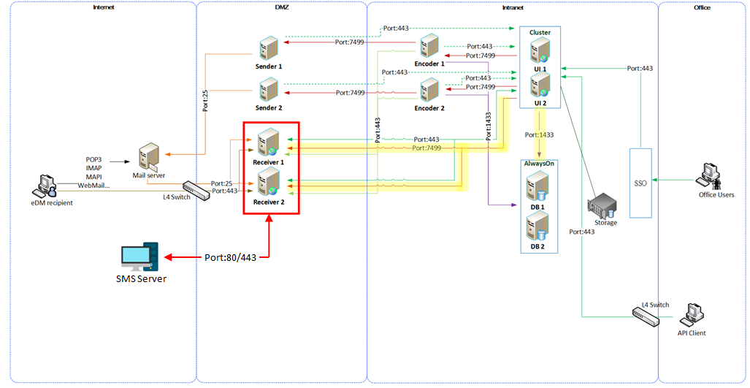

### 帳單夾寄模組

### 1、需求描述

將來銀行可任意新增帳單，無需透過廠商開發，惟帳單需由將來銀行自行產生，可為PDF(或

HTML)，電子帳單系統透過FTPS將相關帳務資料檔至檔案傳輸中心取得，將檔案以附件的模式寄

送給客戶。

### 2、功能設計

(1) 運作架構

電子帳單系統 NCB檔案交換中心 NCB後台系統

1. 名單檔

2. 附件檔

3. 審核樣本檔

4. 控制檔

新增帳單類別

設定帳單版型內文，

若名單檔變動內文欄位為空，則使用標準內文

定義帳單相關參數：

專案名稱、寄件者、寄件者Email、核可機制....等項目

FTPS

約定目錄資料夾

排程定義，每30分鐘執行一次，判斷是否存在*.ok檔，取回相對應檔名的所有檔案

啟動轉檔

建立寄送專案

刪除

來源檔

FTPS

客戶檔

附件檔

審核樣本檔

控制檔

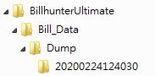

壓縮備份至yyymmddHHmmss資料夾中

(2) 新增帳單類別

2-1 進入『帳單開發 > 帳單設定 > 新增夾檔模組帳單』

新增夾檔模組帳單





2-2 填入帳單資訊，完成新增

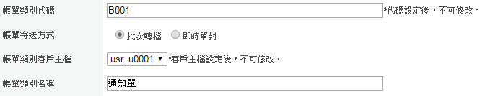





※ 請自訂五碼的帳單類別代碼，與帳單類別名稱

※ 帳單寄送方式預設為批次，系統自行新增客戶主檔

2-3 回到『帳單開發 > 帳單設定』點選『設定內容』



預設產生三組資料，用來定義該份帳單的標準內文與夾檔

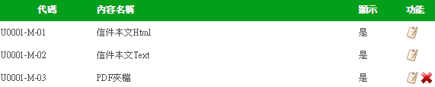

夾檔名稱 (客戶收到檔案時看到的名稱)

夾檔



定義夾檔名稱

(3) 編輯帳單標準內文。進入『行銷輔助 > 行銷版型設定』

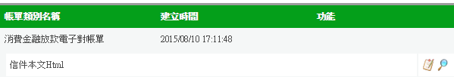

通知單

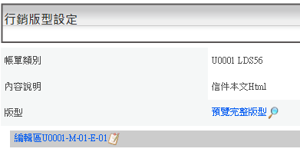

B001

進入可編輯區編修預設的標準版型內容

(4) 回到『帳單開發 > 帳單設定』點選『專案參數』，設定相關專案參數



專案名稱、專案寄件者(Email)、客戶回覆信箱、審核機制、結案設定、寄送時間等等

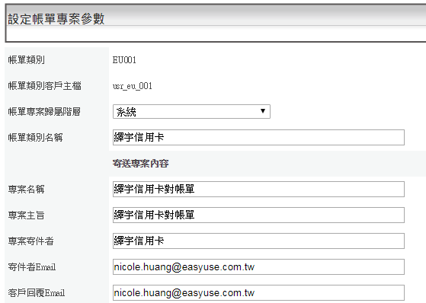

...

...

其中審核機制如下：

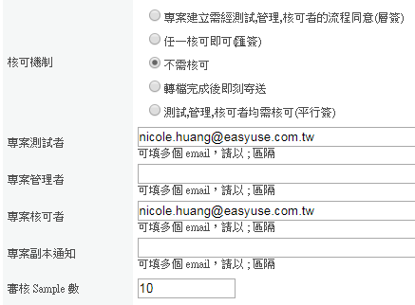

設定對應的審核Email

上述(2) - (4)步驟即完成一份新帳單的建立。

若核可機制為：【不需核可】或【轉檔完成後即刻寄送】，則審核樣本檔可給空檔。

(5) 資料交換方式

5**-1 客戶檔**

此次要寄送的客戶名單，包含對應的PDF(HTML)夾檔、專案主旨、變動內文等資訊：

檔名格式：[帳單類別代號]_user_list_[yyyymmdd序號].xml ex.

B001_user_list_20170116001.xml

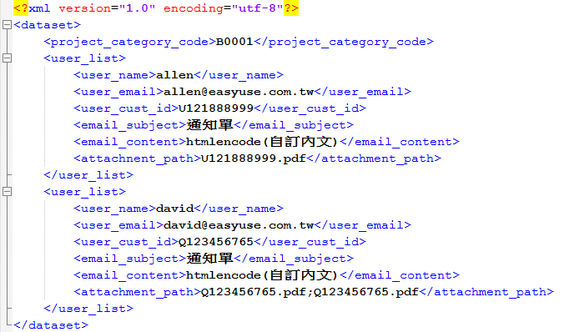



Layout說明：

|  |  |  |  |
| --- | --- | --- | --- |
| 欄位名稱 | 欄位說明 | 必填 | 備註 |
| project_category_code | 帳單類別代號 | Y | 須對應檔名的[帳單類別代號]，若不同，則不予轉檔 |
| user_name | 姓名 | N |  |
| user_email | 電子郵件 | Y |  |
| user_cust_id | 身分證字號  (客戶key值) | Y | 若夾檔為PDF，則為其加密密碼  (審核樣本信不加密) |
| email_subject | 郵件主旨 | N | 若無值，則以帳單專案參數的『專案主旨』為主。 |
| email_content | 郵件內文 | N | 完整的HTML字串，請執行htmlencode或利用CDDATA格式(註一)帶入，避免XML格式錯誤。若此值未填，則郵件內文帶帳單標準內文。 |
| pdf_path | 夾檔檔案路徑 | Y | 填入資料檔檔名即可，多筆以分號分隔 |

註一：

<![CDATA[content_string]]> → content_string可以包含<、>等HTML符號

**5-2 附件檔**

依據客戶檔中的每一筆名單，產生對應的檔案，自訂路徑存放，定義在

[帳單類別代號]_user_list_[yyyymmdd序號].xml中即可。

檔名命名規範：[帳單類別代號]_attach_file_[yyyymmdd序號]-[序號].pdf(html)

若[帳單類別代號]_user_list_[yyyymmdd序號].xml中未能對應到檔案，則整批轉檔失敗，發

送錯誤通知信，不建專案。

**5-3 審核樣本檔**

可自訂審核信中的樣本信來源名單，規則有三：

(1) 空檔：依據標準版隨機抽樣機制，自行上傳名單+隨機產生，上限為審核Sample數

(2) 筆數大於審核Sample數，則產生全部的資料

(3) 筆數少於審核Sample數：

3-1：有自行上傳名單：先以自行上傳名單為主，不足再以隨機產生

3-2：無自行上傳名單：不足名單均以隨機產生

(4) 若無自訂樣本或帳單無需審核，下空檔即可。

檔名格式：[帳單類別代號]_sample_list_[yyyymmdd序號].xml

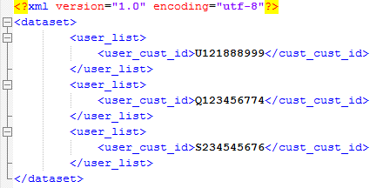



Layout說明：

|  |  |  |  |
| --- | --- | --- | --- |
| 欄位名稱 | 欄位說明 | 必填 | 備註 |
| user_cust_id | 身分證字號 | Y |  |

**5-4 控制檔**

[帳單類別代號]_[yyyymmdd序號].ok

將客戶檔與附件檔傳送完畢後，再下控制檔啟動轉檔。

### 回饋檔

### 1、需求描述

針對綜合對帳單及其它自訂帳單每日產生寄件結果回饋檔。

### 2、功能設計

(1) 新增參數檔C:\Feedback.xml，定義各帳單回饋檔產生路徑與檔名：

<root>

<帳單類別代號>

<fileFolder>UI server實體路徑</fileFolder>

<fileName>*{YYYYMMDD}.txt</fileName>

</帳單類別代號>

會轉成執行當日的日期

</root>

ex.

<root>

<sum01>

<fileFolder>C:\BillhunterUltimate\feedback\sum01</fileFolder>

<fileName>sum01{YYYYMMDD}.txt</fileName>

</sum01>

</root>

(2) 定義每日執行排程，取得專案寄送日在七日內，專案狀態為完成、結案、中斷的專案，產

生相關統計資訊檔在自訂目錄下。資料以『,』分隔：

|  |  |  |
| --- | --- | --- |
| 序號 | 欄位名稱 | 說明 |
| 1 | 專案代號 | 左補0滿5位數 Ex.00124 |
| 2 | 專案主旨 |  |
| 3 | 專案寄送時間 | YYYYMMDDHHMMSS |
| 4 | 客戶姓名 |  |
| 5 | 客戶身分證字號 |  |
| 6 | 客戶電子郵件 |  |
| 7 | 開啟時間 | YYYYMMDDHHMMSS |
| 8 | 點擊時間 | YYYYMMDDHHMMSS |
| 9 | 開啟/點擊載具 | ie、firefox、chrome、ios、android或other |
| 10 | 點擊連結URL |  |
| 11 | 連繫狀態原因 | 填入代碼 |

說明：

【1】資料分為三類：

(1) 信件寄送結果：欄位7-10為空值，僅會回饋一次

(2) 開啟記錄：取得七日內未回饋過的開啟記錄，欄位8、10、11為空值

(3) 點擊記錄：取得七日內未回饋過的點擊記錄，欄位7、11為空值

【2】連繫狀態原因：

|  |  |
| --- | --- |
| 代碼 | 說明 |
| 00 | 寄送成功 |
| 01 | 郵件地址錯誤 |
| 02 | 信箱空間不足 |
| 03 | 無此使用者 |
| 04 | IP被封鎖 |
| 05 | 逾時終止 |
| 06 | 系統驗證錯誤 |
| 07 | 使用者中斷 |
| 08 | 退信信件 |
| 09 | 組信失敗 |

【3】載具：ie、firefox、chrome、ios、android

(前三者屬於Desktop，後兩者屬於行動裝置)，若無法歸類，填other

### 宵禁機制

### 1、需求描述

於設定時間區間內，系統禁止發送，避免客戶於深夜期間收到帳單信件，引發客訴。

### 2、功能設計

(1) 於『設定帳單專案參數』新增宵禁區間：

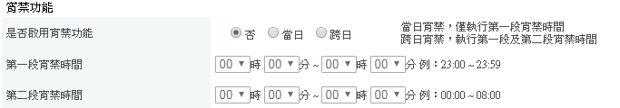

說明：

當寄送中的專案，時間進到宵禁時間，系統自動發出中斷訊息，暫停組信，並在宵禁時間

結束時間啟動退件重發。

(2) 進入中斷的專案，已經送到Sender的信件仍然會對外寄送，故若要很精準確定宵禁時間

不能寄送，可把開始時間提早30分鐘，確保半小時內消化掉已經送達Sender的信件。

(3) 此功能適用批次型寄送：綜合對帳單和帳單夾寄模組。排除即時信件。

### AD驗證登入系統

### 1、需求描述

使用者登入系統，整合Windows AD機制。

### 2、功能設計

(1) 標準版系統提供LDAP登入，請設定C:\BHSetting.xml參數檔中，AD Server所在位置：



(2) 系統登入頁面選擇LDAP，帳號密碼會連至AD Server驗證身份。

(3) 使用者仍必須事先建立在Billhunter系統中，AD只負責帳號密碼的驗證，相關角色權限

與部門階層，也需在Billhunter中維護。

### 稽核軌跡報表

### 1、需求描述

將系統上的操作軌跡產製成報表，供SOC或SIEM系統存取。內含資訊為軌跡事件流水號、帳號、使用者IP、操作功能、操作類型、操作描述、時間等資訊。

### 2、功能設計

(1) 系統提供操作軌跡紀錄，說明如下：

操作功能

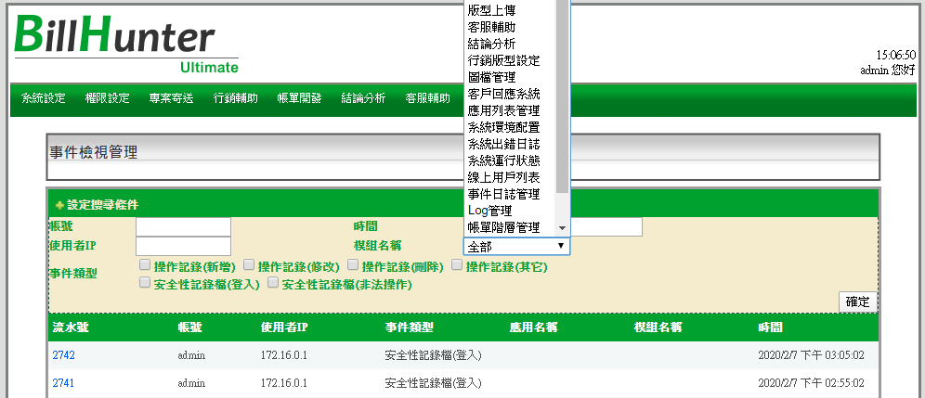

操作類型

使用者帳號

使用者IP

點擊觀看明細

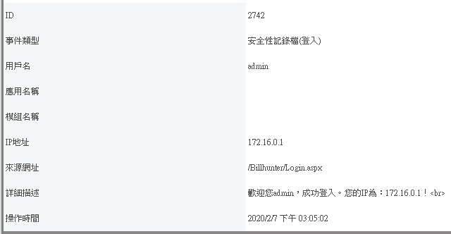

(2) 定義每日執行排程，將前一日的操作軌跡記錄，產生在特定資料夾下：

C:\BillhunterUltimte\operateTrace\operateTrace_{YYYYMMDD}.txt

(3) 資料檔以『,』隔開，欄位如下：

|  |  |
| --- | --- |
| 欄位名稱 | 說明 |
| 資料流水代號 | 1.2.3..... |
| 使用者帳號 |  |
| 使用者IP |  |
| 操作功能 |  |
| 操作類型 |  |
| 操作詳細描述 |  |
| 操作時間 | YYYYMM/DD HHMMSS |

### SendNow即時帳單

### 1、需求描述

提供標準版即時信件寄送功能，可自行新增即時帳單、版型，透過API呼叫寄送。

### 2、功能設計

### 2.1 新增版型

新增『即時帳單』要用的版型，進入『帳單開發 > 版型上傳』：

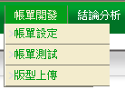

點選新增版型

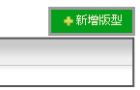

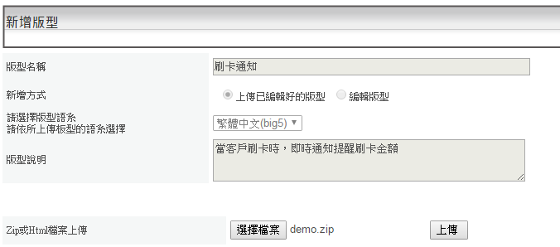  
 可經由html檔案上傳或直接使用編輯器製作。

### 2.1.1 上傳已編輯好的版型

請注意版型語系，版型若包含圖檔，請使用遠端連結，或以相對目錄的方式，用zip壓成一個

檔案上傳。內文若有個人化的參數取代值，請用：

<bhcolumn>客戶主檔欄位名稱</bhcolumn>填寫：



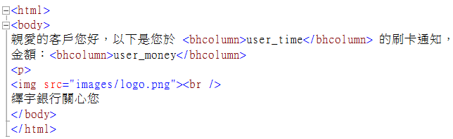



範例版型參考：



### 2.1.2 編輯版型

可使用空白版型，或直接使用已存在的樣版：

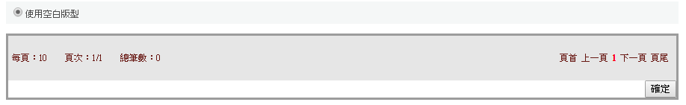

尚未有現存樣版可使用

點選【確定】進入可編輯區，輸入版型內容

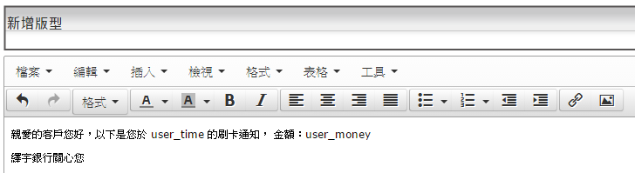

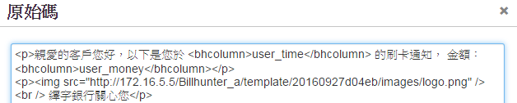

最後完成版型新增：

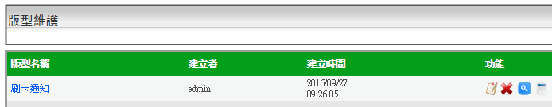

預覽版型

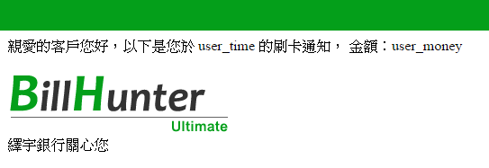

### 2.2 新增即時帳單

進入『帳單開發 > 帳單設定 > 新增帳單』  
 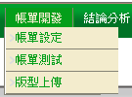

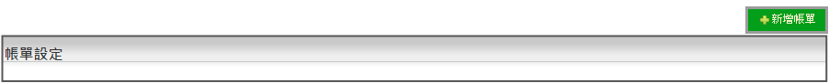

設定相關資訊：  
 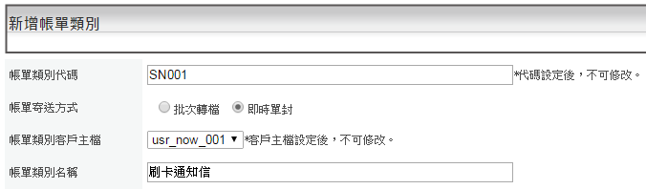

※ 帳單類別代碼：請填入五碼，不可重複的英數字。

※ 帳單寄送方式請選擇『即時單封』

※ 帳單類別客戶主檔：存放寄送客戶名單，系統預設usr_now_001可使用，或

者自行依據 usr_now_001的結構新增，注意還有usr_now_001_no2_需成對

建立。並於app_bh_usr_table_name新增一筆記錄，project_send_type值

填1。

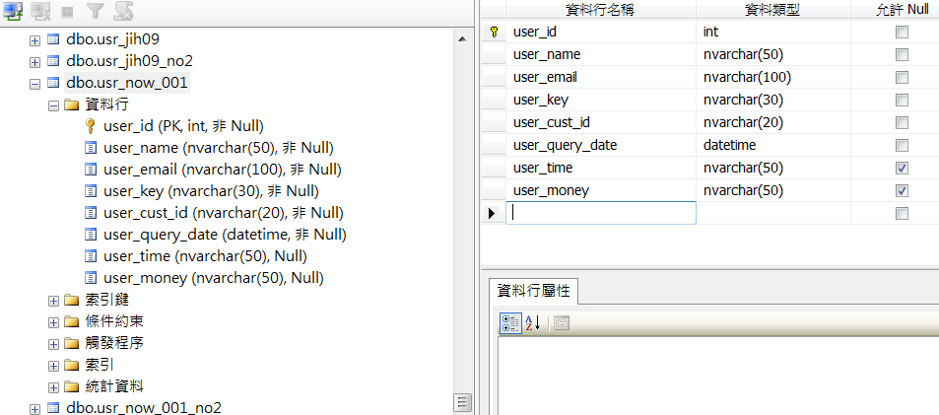

《特別注意》

標準建立欄位為user_id ~ user_query_date，因為此文件的範例版型包含

user_time和user_money的個人化取代欄位值，所以必須額外新增。

最後完成即時帳單建立



### 2.3 設定帳單專案參數



點選 設定專案參數  
 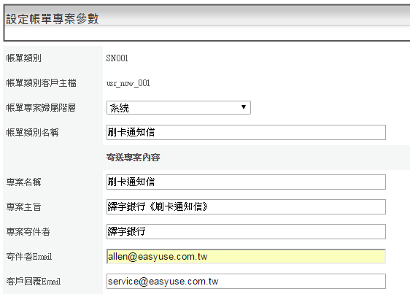

### 2.4 帳單版型設定



承上，點選 ，選擇『信件本文Html』的功能

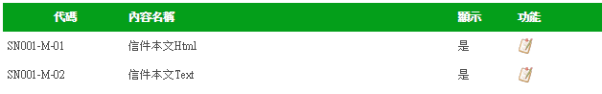

選擇【BH自型上傳版型 > 選定版型】

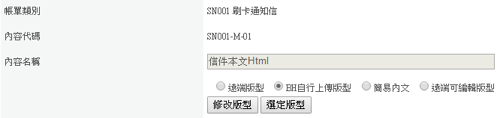

選擇所建立的刷卡通知版型：

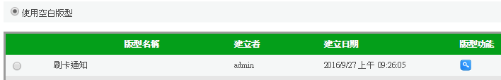

完成版型套用。

若要再新增夾檔附件，回到『帳單開發 > 帳單設定 > 設定內容』，點選『新增內容』

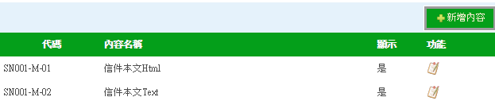

依序編內容代碼的數字，點選確定新增完成

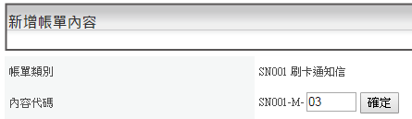

有五種方式可以用來取得內容，轉成夾檔附件：

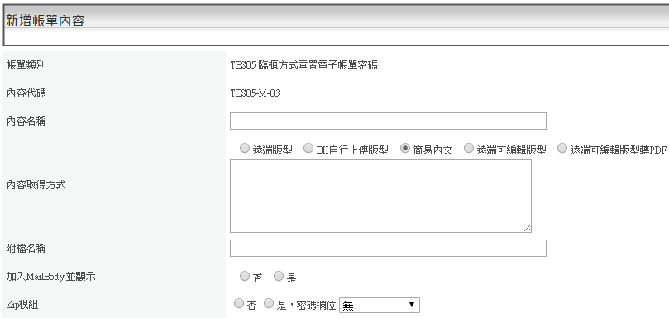

介紹如下：

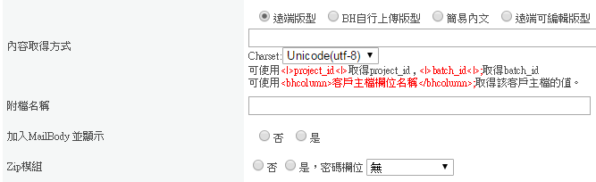

※ 遠端版型：

(1) 內容取得方式：必須填入一隻程式，該程式執行完畢需回傳Binary

ex. http://xxx.xxx.xxx.xxx/getcontent.aspx

(2) 附檔名稱：看回傳的Binary會轉成何種類型的檔案，ex. data.html

(3) 加入MailBody並顯示：勾【是】

(4) Zip模組：看是否要壓成zip，若是，可選擇加密的密碼欄位

※ BH自行上傳版型：

選擇自行上傳到BHU的版型

【行銷輔助 > 行銷版行設定】

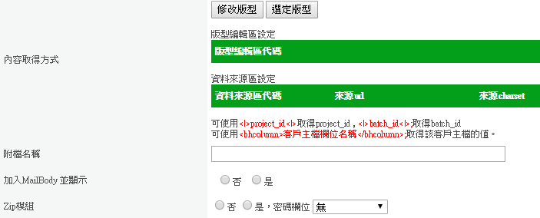

同遠端版型

※ 簡易內文：

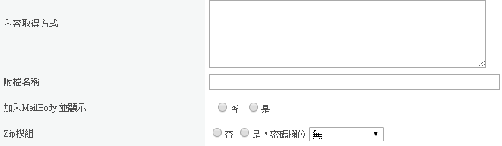

(1) 內容取得方式：自填純文字字串

※ 遠端可編輯版型：

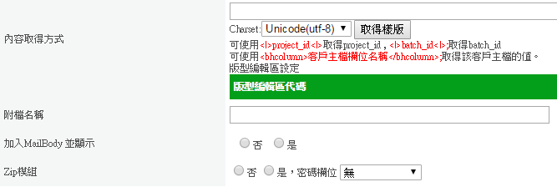

內容取得方式：必須填入一隻程式，該程式執行完畢回傳的是單純的HTML字串。

※ 遠端可編輯版型轉PDF：

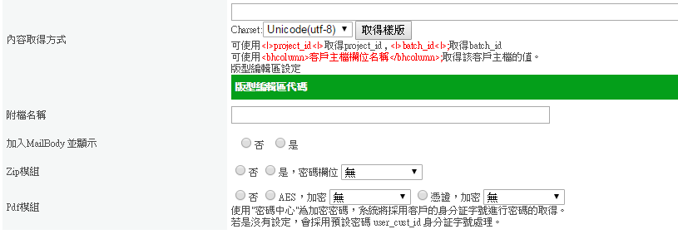

(1) 內容取得方式：必須填入一隻程式，該程式執行完畢回傳的是單純的HTML字串。

(2) 附檔名稱：請用xxx.pdf

### 2.5 寄送測試

進入『帳單開發 > 帳單設定』點選



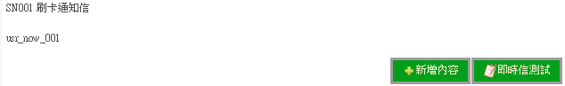

點選【即時信測試】

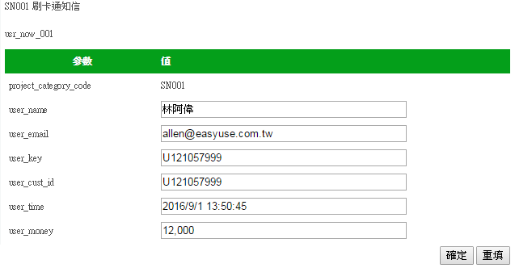

參數說明如下：  
 ※ project_category_code：帳單類別代碼，以此例為SN001  
 ※ user_name：收件者姓名  
 ※ user_email：收件者Email  
 ※ user_cust_id：身份證字號  
 ※ user_key：保留欄位，可不需填入  
 以及客製化欄位，以此例為user_time、user_money

以http post 方式(utf-8編碼)，傳入參數值到　  
 http://BHU_AP/billhunter_app/sendnow.aspx

收到的信件範例：

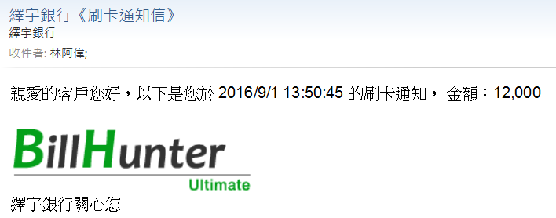

### 簽帳金融卡未出帳明細API

### 1、需求描述

以月份為單位，透過API取得簽帳卡的交易明細(未出帳明細資料)，供NCB後台系統運用顯示。

### 2、功能設計

HTTP Requsest

POST http://{電子帳單系統網域}/api/QueryUnbilledDetails

Request Body Data

以json格式組成，內容範例如下：

{

"cust_id":"U121098765",

"yyyymm":"202012"

}

參數說明

|  |  |  |  |  |
| --- | --- | --- | --- | --- |
| 欄位 | 名稱 | 必填 | 長度 | 說明 |
| cust_id | 身分證字號 | Y | 10 | 持卡人ID |
| yyyymm | 年月 | Y | 6 | 交易日 |

Response

以json格式組成，回傳該月份的所有交易明細

{

"status":"0",

"data":

[

{

"type":"一般付款",

"transaction_date":"20191212",

"posting_date":"20191213",

"content":"加油站",

"amount":"90.00",

多筆

"place":"台北市",

"currency":"TWD",

"foreign_amount":"90.00",

"currency_exchange_date":""

}

]

}

參數說明

|  |  |  |  |  |
| --- | --- | --- | --- | --- |
| 欄位 | 名稱 | 必填 | 長度 | 說明 |
| status | 回傳狀態 | Y | 9(1) | 0：成功，data有回傳值  1：失敗，傳入參數為必填  2：查無資料  3：運作錯誤  若status=1、2、3  "data":  {  } |
| data 資料集 | | | | |
| type | 類型  (遞延附款/  一般付款) | Y | X(10) |  |
| transaction_date | 交易日 | Y | 9(8) |  |
| posting_date | 入帳日 | Y | 9(8) |  |
| content | 消費內容 | Y | X(30) |  |
| amount | 台幣金額 | Y | 9(11,2) |  |
| place | 消費地 | Y | X(20) |  |
| currency | 外幣幣別 | Y | X(3) |  |
| foreign_amount | 外幣金額 | Y | 9(11,2) |  |
| currency_exchange_date | 折算日 | Y | 9(8) |  |

### TLS加密傳輸寄送

### 1、需求描述

電子帳單的寄送，會以TLS加密模式寄送。

### 2、功能設計

(1) 調整Sender程式，將寄出的信做TLS加密傳輸。

### PDF與行動帳單 For 綜合對帳單

### 1、需求描述

每月產生綜合對帳單郵件、簡訊寄送專案，通知客戶開啟手機APP，登入行動網銀查閱帳單明細，或下載PDF帳單。

### 2、功能流程

NCB

客戶

Billhunter AP

簡訊系統

檔案交換中心

定義排程FTPS取檔

點擊

連結

編輯行動

與PDF帳單廣告

審核核可

接收帳務資料

帳務資料轉檔

含每日簽帳卡交易明細檔

刪除來源檔

開啟行動網銀APP

登入APP

簡訊寄送

專案啟動

查閱帳單明細與PDF帳單檔下載

電子郵件寄送

### 3、功能設計

### 3.1 轉檔觸發機制

NCB檔案傳輸中心

ebill系統

客戶主檔

控制檔

交易明細檔

控制檔

點數明細檔

控制檔

存款餘額檔

控制檔

存放目錄1

判斷

四個控制檔到位

月初透過FTPS取檔

存放目錄2

整合消費日為前一個月的所有資料

啟動轉檔

建立專案

每日取檔

FTPS取檔

簽帳卡交易明細檔

控制檔

存放目錄3

組成一份

完整的帳單

先行轉入資料庫

說明：

定義兩個排程，一為月初用來取得【客戶主檔、存款餘額檔、交易明細檔、點數明細檔】，每月

特定日期執行。另一個用來取得【簽帳卡交易明細檔】，每天執行。

### 3.2 帳務資料格式

帳務資料共計五個：客戶主檔、存款餘額檔、存款交易明細檔、點數明細檔、簽帳卡交易明細

檔，其中簽帳卡交易明細檔為每日產出，經由BHU轉檔留存，而於月初寄送的綜合對帳單，只

會下『客戶主檔、存款餘額檔、存款交易明細檔、點數明細檔』，並整合前一個月的所有簽帳

交易明細資料產生帳單。

layout說明如下，資訊為UTF-8格式，資料分隔符號：

◎ 客戶主檔、存款餘額檔、存款交易明細檔、點數明細檔：ASCII code 第六碼 ack

◎ 簽帳卡交易明細檔：半形逗號『,』

### 3.2.1 客戶主檔

◎ 資料檔檔名：EBS_CUST_yyyymmdd.txt (建議以參數定義)

◎ 控制檔檔名：EBS_CUST_yyyymmdd_CONTROLL.ok (建議以參數定義)

◎ Layout：

|  |  |  |  |
| --- | --- | --- | --- |
| 欄位名稱 | 英文名稱 | 長度 | 備註 |
| 身分證字號 | cust_id | X(11) | 客戶唯一識別碼 |
| 姓名 | name | X(100) | 因應長姓名 |
| 電子郵件 | email | X(50) |  |
| 手機號碼 | phone_no | 9(10) |  |
| 寄送方式 | send_type | X(5) | MAIL、SMS、MAIL;SMS  決定要寄電子郵件或簡訊 |
| 帳單年 | year | X(4) | YYYY (Query_date) |
| 帳單月 | month | X(2) | MM (Query_date) |

◎ 帳單版面對應：  
 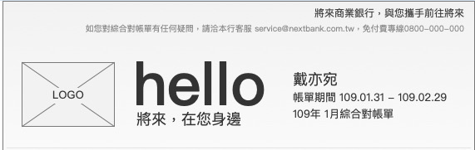

帳單年、帳單月

3.2.2 存款餘額檔 & 交易明細檔

◎ 存款餘額檔檔名：EBS_MASTER_yyyymmdd.txt (建議以參數定義)

◎ 控制檔檔名：EBS_MASTER_yyyymmdd_CONTROLL.ok (建議以參數定義)

◎ Layout：

|  |  |  |  |
| --- | --- | --- | --- |
| 欄位名稱 | 英文名稱 | 長度 | 備註 |
| 身分證字號 | cust_id | X(11) | 客戶唯一識別碼 |
| 帳戶種類 | acct_type | X(2) | 01:台幣帳戶  02:口袋活存  03:口袋定存  04:零存整付  10:貸款(8100)  11:貸款(8800)  12:貸款(8600)  .. (10以上都是貸款) |
| 產品名稱 | product_type | X(50) | 對應『帳戶種類』的顯示名稱 |
| 帳號 | acct_no | X(16) |  |
| 帳戶流水號 | acct_seq | X(20) |  |
| 帳戶名稱 | acct_name | X(70) |  |
| 帳戶開立日期 | acct_opendate | 9(8) |  |
| 帳戶關閉日期 | acct_closedate | 9(8) |  |
| 帳戶幣別 | acct_curr | X(3) |  |
| 帳戶餘額-原幣 | acct_bal | 9(11,2) |  |
| 帳戶餘額-折台幣 | acct_ballcy | 9(11) |  |
| 利率 | acct_rate | 9(2,5) |  |
| 利息領取方式 | acct_cap | X(8) |  |
| 續存方式 | acct_sur | X(8) |  |
| 口袋類型 | pocket_type | X(3) | 01：已開立 02：已到期 |

由身分證字號找出所有筆數，依帳戶種類01、02、03、04的順序顯示資料。

◎ 帳單版面對應：

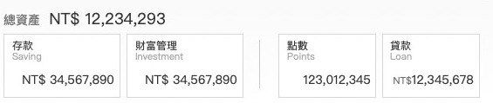

點數明細檔.本期結餘點數

加總值

帳戶種類=01、02、03、04的

帳戶餘額-折台幣 加總值

帳戶種類 >= 10 (貸款類)

帳戶餘額-折台幣 加總值

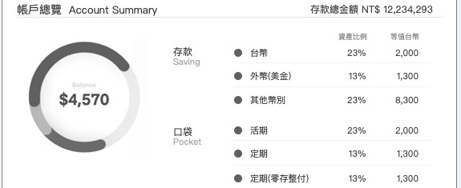

加總

帳戶種類=01

依帳戶幣別顯示：新臺幣(TWD)、美元(USD)、歐元(EUR)、人民幣(CNY)、港幣(HKD)各自累加帳戶餘額-折台幣，非上述幣別均加總至『其他幣別』

自算比例

帳戶種類=02、03、04，各

自累加帳戶餘額-折台幣

※ 帳戶種類=01

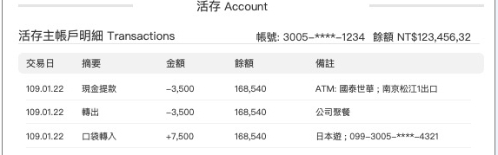

餘額

交易金額

摘要

交易日期

帳戶餘額-幣別 帳戶餘額-原幣

帳號

多組

01：資料由交易明細檔對應而來，Key=身份證字號 + 帳號

02：資料由交易明細檔對應而來，Key=身份證字號 + 帳號 + 帳號流水號

備註/說明

※ 帳戶種類=02

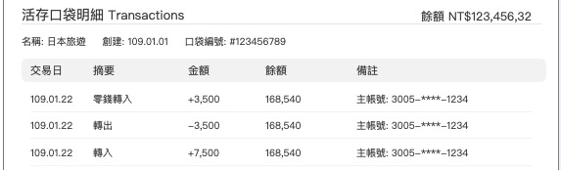

多組

{帳戶餘額-幣別} {帳戶餘額-原幣}

帳戶流水號

帳戶開立日期

帳戶名稱

※ 帳戶種類=03：資料均從交易明細檔來

餘額檔.帳戶幣別、帳戶開立日期、帳戶關閉日期、帳號、利息領取方式、續存方式

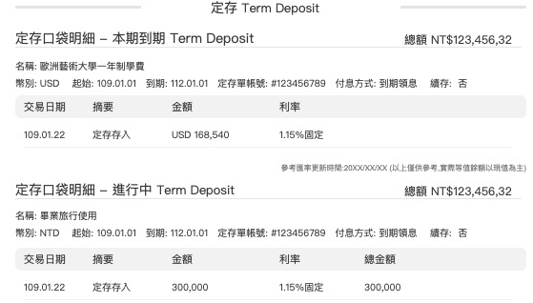

多組

多組

帳戶名稱

多組

多組

口袋類型=01

口袋類型=02

帳戶開立日期

帳戶餘額-原幣

利率

帳戶餘額-原幣

累加

帳戶餘額-折台幣

固定等於【定存存入】

※ 帳戶種類=04

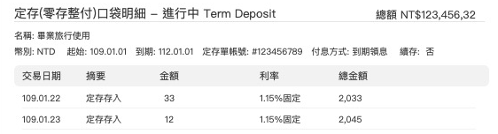

交易區塊

帳戶名稱

說明：

(1) 資料從【餘額檔】和【交易明細檔】來，為一對多的關係

Key值 = 身份證字號 + 帳號

(2) 交易明細區塊：

一、交易日期：交易明細檔.交易日期

二、摘要：交易明細檔.摘要

三、金額：交易明細檔.交易金額

四、利率：餘額檔.利率 → 同一組交易明細的利率相同

五、總金額：交易明細檔.餘額

※ 帳戶種類 大於10為貸款：資料來源為【餘額檔】和【交易明細檔】

兩者的key值為身份證+帳號，為1對1

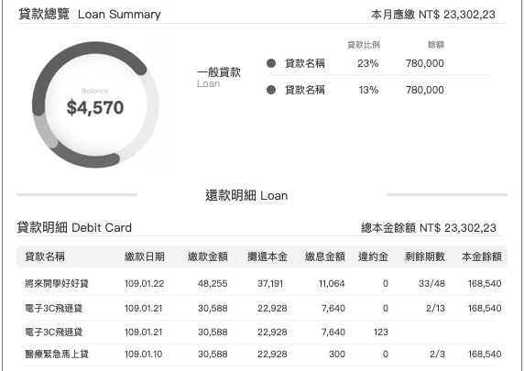

餘額檔.帳戶餘額-原幣

餘額檔.

產品名稱

加總

餘額檔.

帳戶餘額-折台幣

加總

餘額

攤還本金

餘額檔.

產品名稱

交易日期

交易金額

剩餘期數/總期數

違約金

繳息金額

◎ 交易明細檔檔名；EBS_DETAIL_yyyymmdd.txt (建議以參數定義)

◎ 控制檔檔名：EBS_DETAIL_20200101_CONTROLL.ok (建議以參數定義)

◎ Layout：

|  |  |  |  |
| --- | --- | --- | --- |
| 欄位名稱 | 英文名稱 | 長度 | 備註 |
| 身分證字號 | cust_id | X(11) | 客戶唯一識別碼 |
| 帳戶種類 | acct_type | X(2) | 01:台幣帳戶  02:口袋活存  03:口袋定存  04:零存整付  10:貸款(8100)  11:貸款(8800)  12:貸款(8600)  .. (10以上都是貸款) |
| 帳號 | acct_no | X(16) |  |
| 帳號流水號 | acct_seq | X(20) |  |
| 交易日期 | txnday | 9(8) | yyyymmdd  ACCT.TYPE=01、02 - 交易日期  ACCT.TYPE=04 - 交易日期  ACCT.TYPE=10 - 繳款日期 |
| 交易時間 | txntime | 9(6) | HHMMSS |
| 餘額 | balance | 9(11,2) | ACCT.TYPE=01、02：餘額  ACCT.TYPE=04：總金額  ACCT.TYPE=10：本金餘額 |
| 交易金額 | transaction_amount | 9(11,2) | ex:-99999999999999999 |
| 摘要 | summary | X(20) |  |
| 備註/說明 | note | X(500) |  |
| 交易幣別 | currency | X(3) |  |
| 還款期別-放款 | lnterm | 9(3) | ACCT.TYPE=10... |
| 攤還本金-放款 | lnprincipal | 9(11,2) | ACCT.TYPE=10... |
| 繳息金額-放款 | lnint | 9(11,2) | ACCT.TYPE=10... |
| 違約金-放款 | lnpenalty | 9(11,2) | ACCT.TYPE=10... |
| 剩餘期數-放款 | LN.REM.TERM | 9(3) | ACCT.TYPE=10... |
| 總期數-放款 | LN.TOT.TERM | 9(3) | ACCT.TYPE=10... |

### 

### 

### 3.2.3 簽帳卡交易明細檔

◎ 資料檔檔名：EBS_CARD_yyyymmdd.csv (建議以參數定義)

◎ 控制檔檔名：EBS_CARD_yyyymmdd_CONTROLL.ok (建議以參數定義)

◎ Layout：

|  |  |  |  |
| --- | --- | --- | --- |
| 欄位名稱 | 英文名稱 | 長度 | 備註 |
| 客戶號CIF | cif_no | X(11) |  |
| 存款帳號 | acct_no | X(16) |  |
| 交易參考號 | reference_no | X(10) |  |
| 正卡ID | major_id_no | X(10) |  |
| 持卡人ID | id_no | X(10) | 客戶Key值 |
| 簽帳金融卡號 | card_no | X(16) |  |
| 消費內容 | their_ref | X(30) | (交易項目／商店名稱) |
| 臺幣或約定幣別 | dest_eng_name | X(3) |  |
| 台幣金額 | d_avail_bal | 9(11,2) | (折算新臺幣或約定外幣金額) |
| 交易日 | purchase_date | 9(8) | (消費日期) |
| 入帳日 | post_date | 9(8) |  |
| 消費地 | mcht_country | X(20) | (交易國家或地區) |
| 外幣幣別 | source_eng_name | X(3) | (原始幣別) |
| 外幣金額 | source_amt | 9(11,2) | (原始交易金額) |
| 折算日 | currency_exchange_date | 9(8) |  |
| 類別代碼 | acct_code_type | X(1) |  |
| 類別名稱 | type_name | X(4) |  |
| 帳單年月 | proc_month | X(6) |  |

◎ 帳單版面對應：

【存款帳號開頭為849】：卡片(遞延附款)消費明細 Credit

【存款帳號開頭非849】：簽帳卡片消費明細Debit Card

每月的綜合對帳單，利用身分證字號對應『持卡人ID』，取出消費日為上個月的所有資料

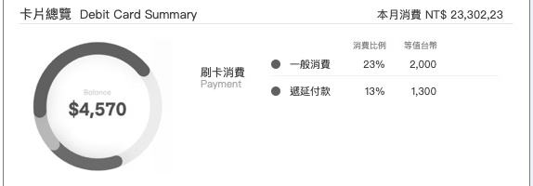

加總

台幣金額

加總

加總

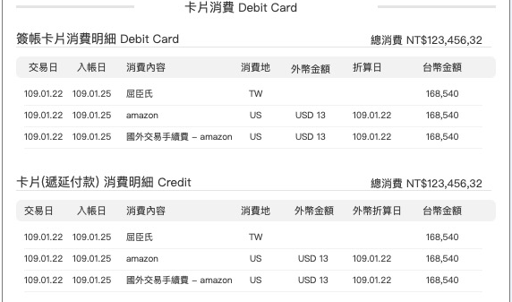

台幣金額

外幣金額

原始幣別

消費內容

交易日

入帳日

消費地

折算日

外幣幣別

### 3.2.4 點數明細檔

◎ 資料檔檔名：EBS_POINT_yyyymmdd.txt

◎ 控制檔檔名：EBS_POINT_yyyymmdd_CONTROLL.ok

◎ Layout：

|  |  |  |  |
| --- | --- | --- | --- |
| 欄位名稱 | 英文名稱 | 長度 | 備註 |
| 身分證字號 | cust_id | X(11) |  |
| 上期累計點數 | previous_points | 9(8) |  |
| 本期新增與調整點數 | add_points | 9(8) |  |
| 本期使用點數 | user_points | 9(8) |  |
| 本期結餘點數 | balance_points | 9(8) |  |

◎ 帳單版面對應：

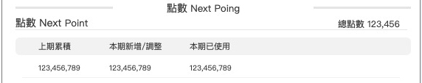

本期結餘點數

上期累計點數

本期使用點數

本期新增與調整點數

### 綜合對帳單帳務資料API

### 1、需求描述

透過API的呼叫，回傳客戶特定年月份的相關帳務資料，提供網銀APP顯示。

### 2、功能流程

HTTP Requsest

POST http://{電子對帳單系統網域}/api/GetBillData

Request Body Data

以json格式組成，內容範例如下：

{

"cust_id":"U121098765",

"yyyymm":"202012"

}

參數說明

|  |  |  |  |  |
| --- | --- | --- | --- | --- |
| 欄位 | 名稱 | 必填 | 長度 | 說明 |
| cust_id | 身分證字號 | Y | 10 |  |
| yyyymm | 年月 | Y | 6 | 客戶主檔.帳單年月 |

Response

以json格式組成，回傳該月份的所有帳務資料

{

"status":"0",

"data":

{

"cust_id":"U121090988",

"name":"Allenlin",

"email":"allen@easyuse.com.tw",

"phone_no":"0955060698",

"send_type":"MAIL;SMS",

"billyear":"2020",

"billmonth":"03",

"depositbalance":

存款餘額檔

[

{

"acct_type":"01",

"product_type":"口袋活存",

"acct_no":"1088888888888888",

"acct_seq":"00000000000000000001",

"acct_name":"日本旅遊",

"acct_opendate":"20200305",

"acct_closedate":"20201010",

"acct_curr":"USD",

多筆

"acct_bal":"20000",

"acct_ballcy":"12000",

"acct_rate":"20000",

"acct_cap":"按月付息",

"acct_sur":"不續存",

"pocket_type":"01"

}

]

,

交易明細檔

"transactiondetails":

[

{

"acct_type":"01",

"acct_no":"00001102212",

"acct_seq":"1234567890",

"txnday":"20201020",

"txntime":"122030",

"balance":"3600",

"transaction_amount":"9999999999",

"summary":"test",

多筆

"note":"test",

"currency":"TWD",

"lnterm":"2",

"lnprincipal":"99999999999.99",

"lnint":"99999999999.99",

"lnpenalty":"99999999999.99",

"lnremterm":"999",

"lnnotterm":"999"

}

]

,

簽帳卡交易明細檔

"debitcard":

[

{

"type":"遞延付款",

"transaction_date":"20200101",

"posting_date":"20201003",

"content":"屈臣氏",

多筆

"amount":"200",

"place":"美國",

"currency":"USD",

"foreign_amount":"40",

"currency_exchange_date":"20200808"

}

]

,

點數檔

"points":

{

"previous_points":"10",

"add_points":"20",

"user_points":"30",

"balance_points":"40"

}

}

}

Layout說明：

|  |  |  |  |  |
| --- | --- | --- | --- | --- |
| 欄位 | 名稱 | 必填 | 長度 | 備註 |
| status | 回傳狀態 | Y | 9(1) | 0：成功，data有回傳值  1：失敗，傳入參數為必填  2：查無資料  3：運作錯誤  若status=1、2、3  "data":  {  } |
| data 資料集 | | | | |
| cust_id | 身分證字號 | Y | X(11) | 客戶唯一識別碼 |
| name | 姓名 | Y | X(100) | 客戶姓名 |
| email | 電子郵件 | Y | X(50) |  |
| phone_no | 手機號碼 | Y | X(10) |  |
| send_type | 寄送方式 | Y | X(5) |  |
| billyear | 帳單年 | Y | X(4) |  |
| billmonth | 帳單月 | Y | X(2) |  |
| Depositbalance 存款餘額 | | | | |
| Data 資料集 | | | | |
| acct_type | 帳戶種類 | Y | X(2) | 01:台幣帳戶  02:口袋活存  03:口袋定存  04:零存整付  10:貸款(8100)  11:貸款(8800)  12:貸款(8600) |
| product_type | 產品名稱 | Y | X(50) |  |
| acct_no | 帳號 | Y | X(16) |  |
| acct_seq | 帳戶流水號 | N | X(20) | acct.type=02時有值 |
| acct_name | 帳戶名稱 | Y | X(70) |  |
| acct_opendate | 帳戶開立日期 | Y | 9(8) |  |
| acct_closedate | 帳戶關閉日期 | N | 9(8) | acct.type=02、03時有值 |
| acct_curr | 帳戶幣別 | Y | X(3) |  |
| acct_bal | 帳戶餘額-原幣 | Y | 9(11,2) |  |
| acct_ballcy | 帳戶餘額-折台幣 | Y | 9(11) |  |
| acct_rate | 利率 | N | 9(2,5) | acct.type=03時有值 |
| acct_cap | 利息領取方式 | N | X(8) | acct.type=03時有值 |
| acct_sur | 續存方式 | N | X(8) | acct.type=03時有值 |
| pocket_type | 口袋類型 | N | X(3) | 01：已開立 02：已到期 |
| Transactiondetails 交易明細檔 | | | | |
| Data 資料集 | | | | |
| acct_type | 帳戶種類 | Y | X(2) |  |
| acct_no | 帳號 | Y | X(16) |  |
| acct_seq | 帳號流水號 | Y | X(20) |  |
| txnday | 交易日期 | Y | 9(8) |  |
| txntime | 交易時間 | Y | X(6) |  |
| balance | 餘額 | Y | 9(11,2) |  |
| transaction_amount | 交易金額 | Y | 9(11,2) |  |
| summary | 摘要 | Y | X(20) |  |
| note | 備註/說明 | Y | X(500) |  |
| currency | 交易幣別 | Y | X(3) |  |
| lnterm | 還款期別-放款 | N | 9(3) |  |
| lnprincipal | 攤還本金-放款 | N | 9(11,2) |  |
| lnint | 繳息金額-放款 | N | 9(11,2) |  |
| lnpenalty | 違約金-放款 | N | 9(11,2) |  |
| lnremterm | 剩餘期數-放款 | N | 9(3) |  |
| lnnotterm | 總期數-放款 | N | 9(3) |  |
| Debitcard 簽帳卡交易明細 | | | | |
| Data 資料集 | | | | |
| type | 類型 | Y | X(10) | 遞延付款/一般付款 |
| transaction_date | 消費日期 | Y | 9(8) |  |
| posting_date | 入帳日期 | Y | 9(8) |  |
| content | 交易項目／商店名稱 | Y | X(30) |  |
| amount | 折算新臺幣或約定外幣金額 | Y | 9(11,2) |  |
| place | 交易國家或地區 | Y | X(20) |  |
| currency | 原始幣別 | Y | X(3) |  |
| foreign_amount | 原始交易金額 | Y | 9(11,2) |  |
| currency_exchange_date | 折算日期 | Y | 9(8) |  |
| Points 點數檔 | | | | |
| Data 資料集 | | | | |
| previous_points | 上期累計點數 | Y | 9(8) |  |
| add_points | 本期新增與調整點數 | Y | 9(8) |  |
| user_points | 本期使用點數 | Y | 9(8) |  |
| balance_points | 本期結餘點數 | Y | 9(8) |  |